

**CENTRO DE TECNOLOGIA**

**DEPARTAMENTO DE ENGENHARIA DE COMPUTAÇÃO E AUTOMAÇÃO**

Disciplina: Banco de Dados Professor: Eduardo de Lucena Falcão

Discente: Tiago Felipe de Souza

Matrícula: 20190153105

1. De acordo com os diagramas entidade-relacionamento abaixo, faça a transformação para o modelo relacional.
   1. Diagrama ER de uma Farmácia

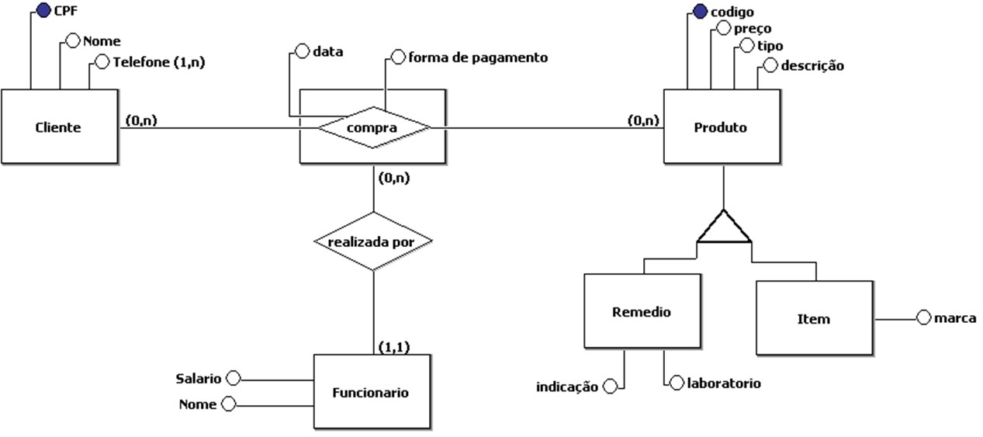

* 1. Diagrama ER de uma Agência de Turismo

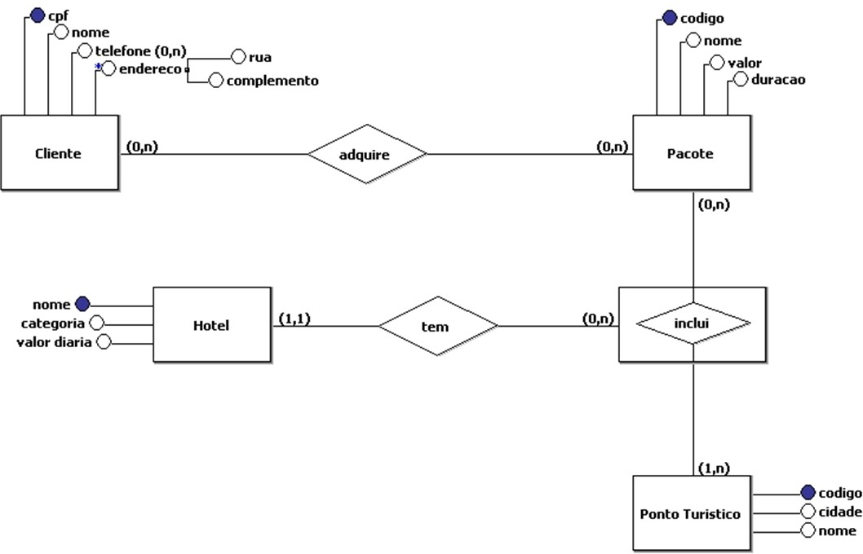

a)

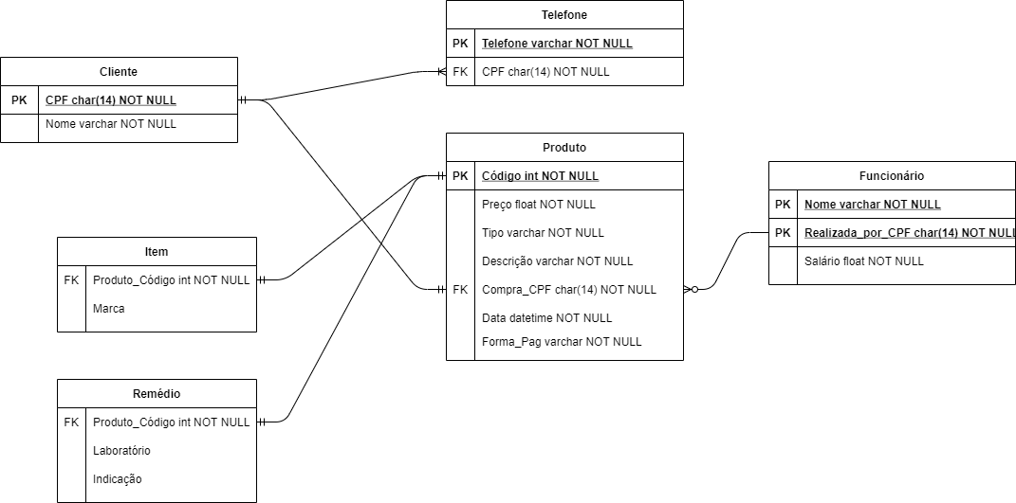

b)

